**Scenariusz zajęcia na dzień 13.05.2020r. – środa - gr.III**

**Temat: Śpiewaj tak jak on.**

**Cele:**

* usprawnianie aparatu artykulacyjnego,
* utrwalanie nazwy i wyglądu ptaków (kos, czyżyk, szpak, kukułka),
* rozpoznawanie wybranych głosów ptaków,
* rozwijanie umiejętności wokalnych,
* poznanie wybranych instrumentów muzycznych,
* doskonalenie sprawności manualnej,
* rozwijanie sprawności ruchowej.

1. Rozpoczniemy od zabawy „Ptasia orkiestra”

Proszę Rodzica, aby wymienił kilkakrotnie nazwę wybranego ptaka (bocian, wrona, wróbel, kukułka), a dziecko będzie naśladować odpowiedni głos, tyle razy ile razy usłyszało nazwę ptaka.

Np. Rodzic: *wrona, wrona* - dziecko: *kra, kra;*

Rodzic: *bocian, bocian, bocian, bocian* – dziecko: *kle, kle, kle, kle.*

Rodzic: *wróbel, wróbel, wróbel* – dziecko: *ćwir, ćwir, ćwir.*

Rodzic: *kukułka, kukułka, kukułka, kukułka, kukułka* – dziecko: *kuku,*

*kuku, kuku, kuku, kuku.*

Następnie, Rodzic będzie dyrygentem – staje przed dzieckiem, wypowiada nazwę ptaka, a machając swoją batutą wskazuje ile razy dziecko ma wydać głosy.

Np.

bocian   - dziecko - *kle, kle*,

wrona  - *kra*,

bocian  - dziecko - *kle, kle, kle*

wrona   - dziecko – *kra, kra*

wróbel  - dziecko – *ćwir, ćwir, ćwir, ćwir*

kukułka - dziecko - *kuku, kuku, kuku* itp.

1. Posłuchajcie proszę piosenki pt. „Śpiewaj tak jak on” <https://drive.google.com/file/d/1I7N_MkURLB_uVPKdqMwi-WF-BP6A2NN3/view?usp=sharing>

Szumią w lesie stare drzewa,

**kos** piosenkę z nami śpiewa.

Ref.: Śpiewaj, śpiewaj tak jak on:

din, don, din, don, din, don. x 2

Siedzi **czyżyk** na gałązce,

**szpak** zaprosił go na koncert

Ref.: Śpiewaj, śpiewaj tak jak on:

din, don, din, don, din, don. x 2

**Dzięcioł** stuka w korę drzewa,

cały las już z nami śpiewa.

Ref.: Śpiewaj, śpiewaj tak jak on:

din, don, din, don, din, don. x 2

Porozmawiajmy na temat piosenki. Odpowiedzcie, proszę na pytania:

* Kto śpiewa piosenkę z drzewami?
* Kogo zaprosił szpak na koncert?
* Jak skończyło się leśne śpiewanie?
* Jakie ptaki występują w piosence? ( kos, szpak, czyżyk, dzięcioł)

1. Czas się trochę poruszać. Znalazłam dla Was zabawę dla całej Rodziny, spróbujcie.

[Zabawa muzyczno-ruchowa dla dzieci i Rodziców](https://www.youtube.com/watch?v=Y4lnJz2BTJY)

1. 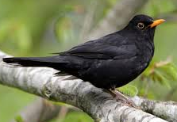Zobaczcie teraz jak wyglądają ptaki występujące w naszej piosence i jakie wydają głosy:

KOS ([śpiew kosa](https://www.youtube.com/watch?v=Xc5LNhrH28w))

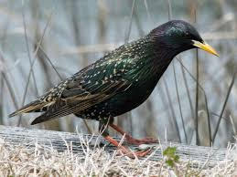

SZPAK ([głos szpaka](https://www.youtube.com/watch?v=cFRYe2RbT9s))

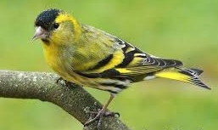

CZYŻYK ([śpiew czyżyka](https://www.youtube.com/watch?v=9y0Ex3KQLVM))

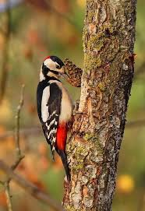

DZIĘCIOŁ ([głos dzięcioła](https://www.youtube.com/watch?v=Z2bHtETPHYQ))

([stukanie w drzewo](https://www.youtube.com/watch?v=Oeo2SZCtlKs))

Myślę, że podobały się Wam te ptasie trele.

1. Posłuchajcie proszę, jeszcze raz piosenki. Spróbujcie ją zaśpiewać. Podczas zwrotki maszerujcie po pokoju, na słowa „din, don, din, don, din ,don” rytmicznie klaszczcie w dłonie. Może uda się Wam zaśpiewać razem z Mamą lub Tatą?
2. 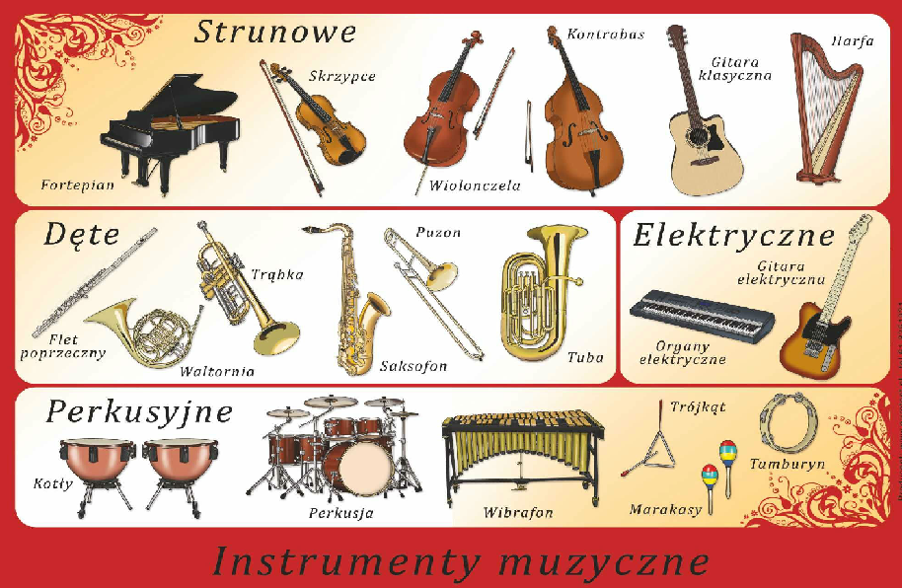Ptaki nie potrzebują instrumentów aby tworzyć muzykę. Ludzie tak. Poznaliście wczoraj niektóre instrumenty muzyczne, ich wygląd i wydawane przez nie dźwięki. Przyjrzyjcie się jeszcze raz różnym rodzajom instrumentów:

Czy wiecie, jak nazywa się miejsce gdzie można ich zobaczyć najwięcej? Posłuchać jak pięknie grają na nich muzycy? A może któreś z Was było w takim miejscu na koncercie?

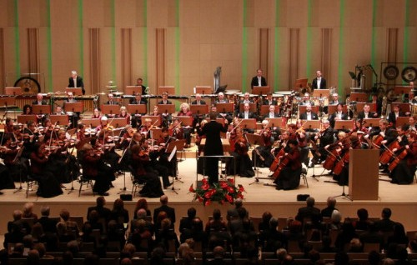To miejsce to filharmonia. W naszym mieście działa Filharmonia Świętokrzyska.

Mam nadzieję, że jak już będzie można, wybierzecie się z Rodzicami na koncert dla dzieci do filharmonii.

1. Pobawcie się teraz przez chwilę przy piosence „[Ręce do góry hopsasa](https://www.youtube.com/watch?v=gevaqSvIblY&feature=youtu.be&fbclid=IwAR1Ga0cudnxdd1KLcgf3jdbhFs6m1apBuwZzRW44ktlDdYIDnXtJeoT4FHs)”
2. Mam dla was dwa zadania. Znajdziecie je w załącznikach.

* załącznik nr 1 – to zakodowany instrument, trzeba go znaleźć kolorując w odpowiedni sposób,
* załącznik nr 2 – znajdźcie drogę dyrygenta do orkiestry.

1. Praca dodatkowa dla 4-latków - wykonaj proszę zadanie z kary pracy

Kolorowy start 4-latek, część 2, str. 36

(Połącz liniami zdjęcia instrumentów ze zdjęciami, na których są powiększone fragmenty tych instrumentów.)

<https://flipbooki.mac.pl/przedszkole/druk/ks-4l-kp-cz2.pdf>

Praca dodatkowa dla 5-latków - wykonaj proszę zadanie z kary pracy

Kolorowy start 5-latek, część 4, str. 23

(Nazwij instrumenty, które są na zdjęciach na dole karty. Odszukaj te instrumenty na dużym zdjęciu.)

<https://flipbooki.mac.pl/przedszkole/druk/ks-5l-kp-cz4.pdf>

Życzymy miłej zabawy, pozdrawiamy

p. Kasia i p. Renatka